Министерство образования и молодежной политики Свердловской области



ГАПОУ СО «Екатеринбургский колледж транспортного строительства»

Отчёт по программе «**Практическая работа №8**»

Выполнила: Шумкова Т.С.

Группа: ПР-21

Преподаватель: Мирошниченко Г.В

2023

**Задание:**

**Входные и выходные данные**

**Блок-схема**

**Листинг программы (если есть)**

**Тестовые ситуации**

**Вывод**

*Задание 1:*



Входные и выходные параметры: кличка,порода,рост,вес,характер,окрас

Блок-схема:

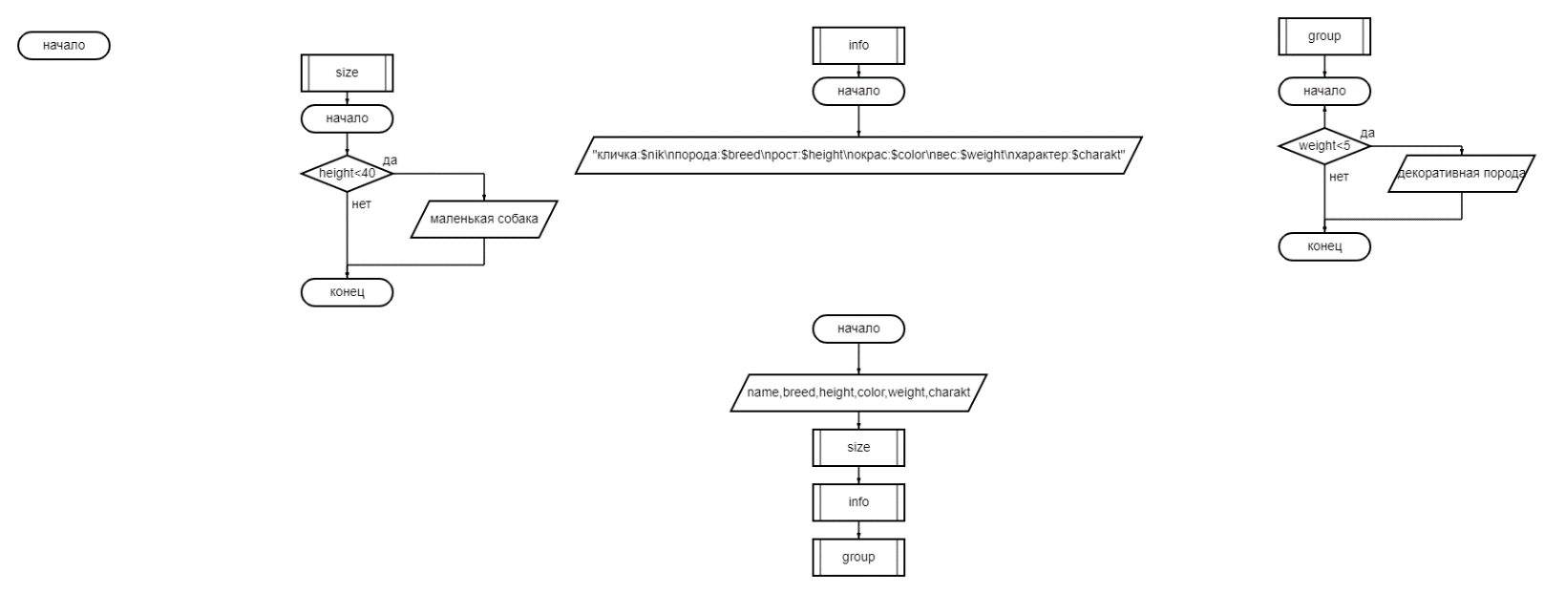

Листинг программы:

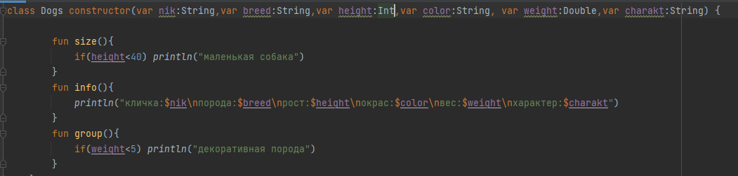

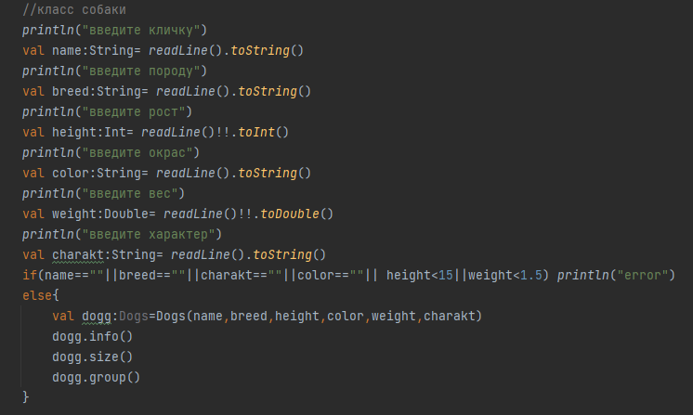

Тестовая ситуация:

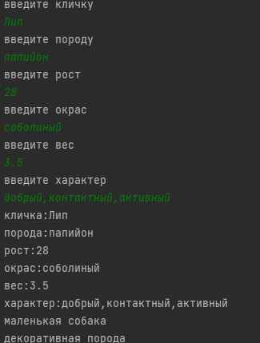

*Задание 2:*



Входные и выходные параметры: название фильма,сеанс,стоимость билета,зал,кол-во зрителей

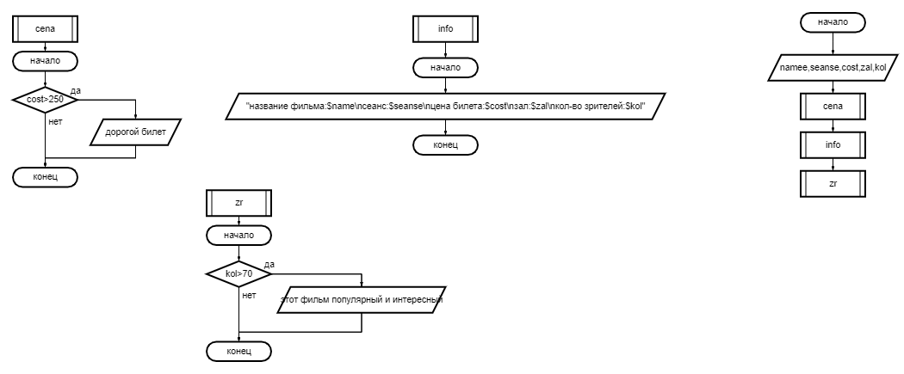Блок-схема:

Листинг программы:

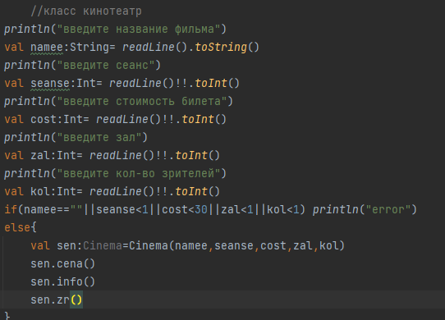

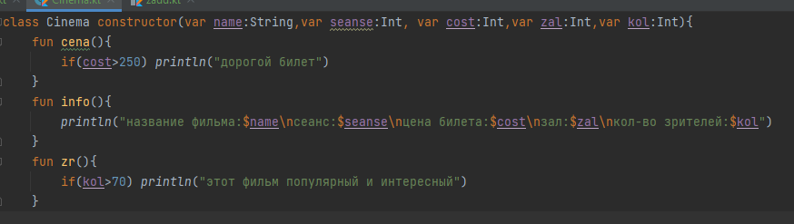

Тестовая ситуация:

